

裙襬搖搖逐夢盃 好手將赴美

賴佑維╱桃園報導
中時電子報2018年5月23日 上午5:50
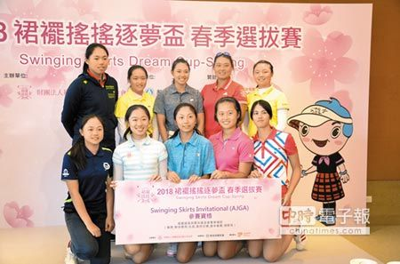
財團法人裙襬搖搖基金會21、22日在桃園市大溪高爾夫俱樂部舉辦「2018裙襬搖搖逐夢盃春季選拔賽」，共選拔出16人次選手，將在7、8月接受贊助，赴美國聖地牙哥參加3場國際高爾夫球賽事，希望爭取選手更多參加國際賽機會。（賴佑維攝）
更多
中國時報【賴佑維╱桃園報導】
財團法人裙襬搖搖基金會21、22日在桃園市大溪高爾夫俱樂部舉辦「2018裙襬搖搖逐夢盃春季選拔賽」，共選拔出16人次選手，將在7、8月接受贊助，赴美國聖地牙哥參加3場國際高爾夫球賽事，希望爭取選手更多參加國際賽機會。
天氣悶熱 選手賣力
裙襬搖搖基金會表示，基金會成立以來致力於台灣青少年高爾夫的培育，經過近幾年努力，與國外高爾夫協會以及青少年賽事單位建立起相當深厚的合作關係，自2017年起更與美國青少年高爾夫協會合作主辦Swinging Skirts Invitational的青少年賽事，也利用暑假提供青少年球員赴美參與當地賽事及移地訓練。
基金會說，此次選拔賽吸引約50名好手報名，其中分A、B組，採2日3回合共計54洞比桿賽，C組採2日2回合共計36洞比桿賽，21的賽程雖然天氣悶熱潮溼，選手們仍賣力比賽。
經過2天比賽後，15至18歲組，由安禾佑、黃郁評同時以總桿212獲獎，13至14歲組則是吳佳晏以總桿212、黃亭瑄總桿217獲獎。11至12歲組是林欣黛以總桿151、盧芊卉總桿154獲獎。6人將參與7月1至6日舉辦的11th Annual FCG International JR Golf Championship以及7月9至13日的IMG Academy Junior World Championship。
國際接軌 拓展視野
另外由裙襬搖搖高爾夫基金會冠名主辦的美國青少年高爾夫協會賽事Swinging Skirts AJGA Invitational將於8月13至15日舉行，參賽者從A、B兩組成績混合計算中取前10名，獲獎選手有總桿212的安禾佑、吳佳晏、黃郁評、總桿216的俞涵軒、總桿217的黃亭瑄、總桿218的謝佳彧、林子涵、劉芃姍、楊斐茜、總桿219的林冠妤。
基金會表示，選拔名額會由裙襬搖搖高爾夫基金會補助賽事名額及相關機票、擊球費、住宿費、當地交通、基本餐費、領隊等費用。此外裙襬搖搖逐夢盃選拔賽2017年起，開始得到世界業餘積分組織認證，此次A、B組成績可列入世界業餘積分，希望透過賽事為台灣選手爭取到更多參與國際賽事的機會，並同時取得世界業餘積分，開拓選手視野並與國際接軌。

